GEORGESCU ANDREI
An 3 Informatica ID
Grupa 1

Teme Criptografie si Securitate
Exercitii: 4 + 4 + 4
Continut
Laboratorul 1 2
1.1 Notiuni generale 2
1.3 Sisteme de numeratie 2
1.3.1 - Ziua 21 + 10 = 31 2
1.3.2 - Exemplu cu hex doar din cifre: 1234 3
1.4 Codul ASCII 3
1.4.1 - ANDREI in ASCII 3
1.4.2 - ASCII: 66 82 65 86 79 = BRAVO 4
1.5 Base64 4
1.5.1 - GEORGESCU in Base64 4
1.5.2 U3VudCBzdHVkZW50IGxhIEZNSS4= 4
Laboratorul 2 4
2.1 Notiuni generale 5
2.2. Triada CIA - (C) Confidențialitate, (I) Integritate, (A) Disponibilitate: 5
2.3 Sisteme de criptare istorice 6
2.3.1 Substitutie: Cifrul Caesar 6
2.3.2 Transpozitie: Cifrul cu transpozitie pe coloane 7
2.4. Analiza de frecventa 8
Laboratorul 3 10
3.4. Atac prin forță brută/căutare exhaustivă 10

Laboratorul 1 – Introducere in securitate
Exercitiile: 1,3,4,5

1.1 Notiuni generale
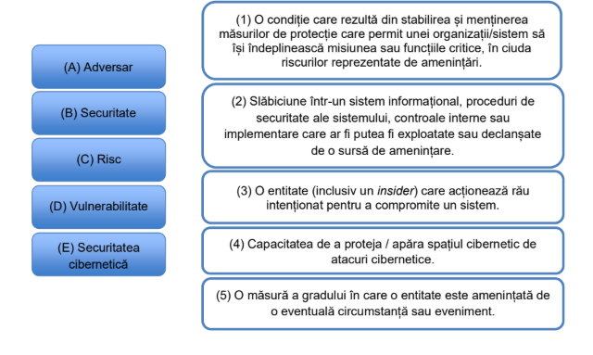
A - 3
B - 1
C - 5
D - 2
E - 4

1.3 Sisteme de numeratie

1.3.1 - Ziua 21 + 10 = 31

31 / 2 = 15 rest 1
15 / 2 = 7 rest 1
7 / 2 = 3 rest 1
3 / 2 = 1 rest 1
1 / 2 = 0 rest 1
31₁₀ = 11111₂ (citesti resturile de jos in sus)

Invers: 1* 2⁴ + 1 * 2³ + 1 * 2² + 1 * 2¹ + 1 * 2⁰ = 16+8+4+2+1 = 31

1.3.2 - Exemplu cu hex doar din cifre: 1234

1 = 0001
2 = 0010
3 = 0011
4 = 0100
1234₁₆ = 0001 0010 0011 0100₂

Invers: grupezi cate 4 biti = 0001 | 0010 | 0011 | 0100 = 1234₁₆

https://www.rapidtables.com/convert/number/hex-to-binary.html?x=1234

1.4 Codul ASCII

1.4.1 - ANDREI in ASCII
A - 65
N - 78
D - 68
R - 82
E - 69
I - 73

1.4.2 - ASCII: 66 82 65 86 79 = BRAVO
66 - B
82 - R
65 - A
86 - V
79 - O
Regula: A = 65 ; B = 65 + 1 ; C = 65 + 2 ...

1.5 Base64

1.5.1 - GEORGESCU in Base64
echo -n GEORGESCU | base64 -w0
R0VPUkdFU0NV

1.5.2 U3VudCBzdHVkZW50IGxhIEZNSS4=
echo -n U3VudCBzdHVkZW50IGxhIEZNSS4= | base64 -d
Sunt student la FMI.

Laboratorul 2 – Sisteme istorice
Exercitiile: 1,2,3,4

2.1 Notiuni generale
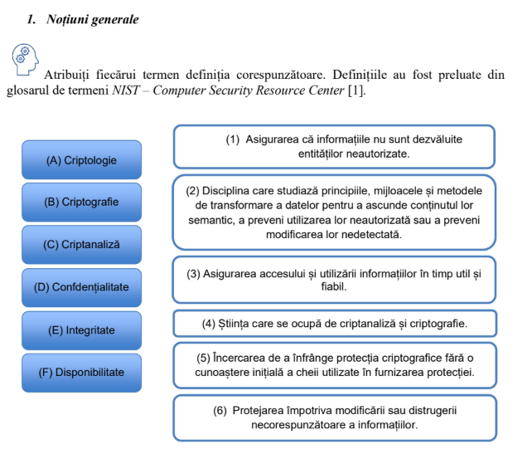
A - 4
B - 2
C - 5
D - 1
E - 6

2.2. Triada CIA - (C) Confidențialitate, (I) Integritate, (A) Disponibilitate:

Pentru fiecare dintre afirmațiile de mai jos, indicați proprietatea (proprietățile) CIA la
care se face referire:

1. Salariile angajaților nu trebuie făcute publice. - C
2. Biroul casierie trebuie să aibă acces la salariile angajaților (pentru a realiza plățile). - A
3. Un angajat nu își poate modifica singur suma primită ca salariu pe luna în curs. - I
4. Un angajat nu ar trebui să afle cât câștiga un coleg fără acordul acestuia (ex. să îi spună
direct). - C
5. Biroul casierie trebuie să aibă certitudinea că suma pe care o înmânează angajatului de
plată este cea corectă. - I

2.3 Sisteme de criptare istorice

2.3.1 Substitutie: Cifrul Caesar
Cum functioneaza: fiecare litera din mesaj este inlocuita cu litera aflata la distanta fixa k in alfabet (cheia = k).

Formula: C = (P + k) mod 26, respectiv P = (C - k) mod 26
Exemplu cu k = 3, text = SECURITATE:

P S E C U R I T A T E
+3 V H F X U L W D W H
Text criptat: VHFXULWDWH

Decriptare: scazi 3 din fiecare litera - VHFXULWDWH > SECURITATE

Securitate: foarte slabă - doar 25 de chei posibile, vulnerabil la:
- Forță brută - se testează toate cele 25 variante
- Analiză de frecventa - litera cea mai frecventa din textul criptat corespunde probabil lui E

2.3.2 Transpozitie: Cifrul cu transpozitie pe coloane

Cum functioneaza: mesajul se scrie pe randuri de lungime fixa (= lungimea cheii), apoi coloanele se citesc in ordinea data de cheie.

Exemplu cu cheia = KEY (E=1, K=2, Y=3), text = SECURITATE:
Scriem pe randuri de 3 (+ X):

K(2) E(1) Y(3)
S E C
U R I
T A T
E X X
Citim coloanele în ordine alfabetică a cheii (E > K > Y):
Coloana E(1): E R A X
Coloana K(2): S U T E
Coloana Y(3): C I T X
Text criptat: ERAXSUTECITX

Decriptare: se reconstituie coloanele in ordinea cheii, se citesc randurile > SECURITATE

Securitate: mai buna decat Caesar, dar totusi vulnerabil la:
- Anagramare - se reordonează coloanele și se caută cuvinte coerente
- Analiza digrafelor/trigrafelor - frecvenaa perechilor de litere tradează structura

2.4. Analiza de frecventa
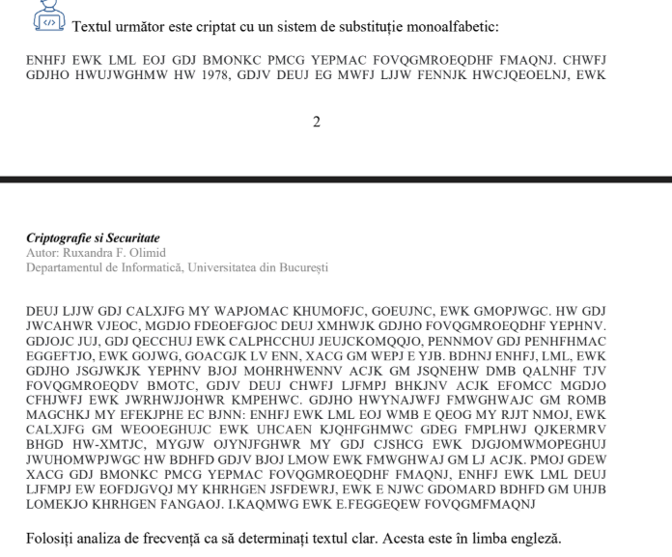
Analiza de frecventa este o tehnica de criptanaliza aplicata cifrurilor de substitutie monoalfabetica. Principiul se bazeaza pe faptul ca substitutia simpla nu modifica frecventa de aparitie a literelor - litera cea mai frecventa din textul criptatva corespunde celei mai frecvente litere din limba textului clar.
Metoda este eficienta atunci cand:
- textul criptat este suficient de lung
- limba textului clar este cunoscuta
- cifrul folosit este de substitutie simpla (monoalfabetica)
Aplicare pe textul dat
In limba engleza, cele mai frecvente litere sunt E, T, A, O, N. Analizand textul criptat:

Pasul 1 - Litere frecvente
J apare cel mai des > corespunde lui E
G apare frecvent > corespunde lui T
E apare frecvent > corespunde lui A

Pasul 2 - Cuvinte scurte frecvente
Grupul GDJ apare repetat > THE > G=T, D=H, J=E
Grupul EWK apare repetat > AND > E=A, W=N, K=D
Grupul MY > OF > M=O, Y=F

Pasul 3 - Extindere prin context
GDJV > THEY > V=Y
LML > BOB > L=B
ENHFJ > ALICE > H=I, F=C, N=L
BMONKC > WORLDS > B=W, C=S
YEPMAC > FAMOUS > P=M, A=U

Pasul 4 - Tabela de substitutie obtinuta

Codat A B C D E F G H J K L M N O P Q R S T U V W X Y
Decod U W S H A C T I E D B O L R M P G X K V Y N J F
Pasul 5 - Text decriptat:
ALICE AND BOB ARE THE WORLDS MOST FAMOUS CRYPTOGRAPHIC COUPLE. SINCE THEIR INVENTION IN 1978, THEY HAVE AT ONCE BEEN CALLED INSEPARABLE, AND HAVE BEEN THE SUBJECT OF NUMEROUS DIVORCES, TRAVELS, AND TORMENTS. IN THE ENSUING YEARS, OTHER CHARACTERS HAVE JOINED THEIR CRYPTOGRAPHIC FAMILY. THERES EVE, THE PASSIVE AND SUBMISSIVE EAVESDROPPER, MALLORY THE MALICIOUS ATTACKER, AND TRENT, TRUSTED BY ALL, JUST TO NAME A FEW. WHILE ALICE, BOB, AND THEIR EXTENDED FAMILY WERE ORIGINALLY USED TO EXPLAIN HOW PUBLIC KEY CRYPTOGRAPHY WORKS, THEY HAVE SINCE BECOME WIDELY USED ACROSS OTHER SCIENCE AND ENGINEERING DOMAINS. THEIR INFLUENCE CONTINUES TO GROW OUTSIDE OF ACADEMIA AS WELL: ALICE AND BOB ARE NOW A PART OF GEEK LORE, AND SUBJECT TO NARRATIVES AND VISUAL DEPICTIONS THAT COMBINE PEDAGOGY WITH IN-JOKES, OFTEN REFLECTING OF THE SEXIST AND HETERONORMATIVE ENVIRONMENTS IN WHICH THEY WERE BORN AND CONTINUE TO BE USED. MORE THAN JUST THE WORLDS MOST FAMOUS CRYPTOGRAPHIC COUPLE, ALICE AND BOB HAVE BECOME AN ARCHETYPE OF DIGITAL EXCHANGE, AND A LENS THROUGH WHICH TO VIEW BROADER DIGITAL CULTURE.

Sursa: https://cryptocouple.com
Articolului “Alice and Bob: A History Of The World’s Most Famous Couple”

Laboratorul 3 – OTP ( one-time-pad )
Exercitiile: 1,2,3,4

3.4.1

3.4. Atac prin forta bruta/cautare exhaustiva

Se consideră un sistem criptografic cu o cheie de 256 biți.

- Câte chei posibile distincte există?
Fiecare bit poate fi 0 sau 1, deci numărul total de chei este:

2^256 ≈ 1.16 × 10^77

- Cât timp durează atacul (cazul cel mai nefavorabil)?
Cazul cel mai nefavorabil = adversarul testează toate cheile posibile.

Calculatorul testează 2^30 chei/secundă, deci:

Timp = 2^256 / 2^30 = 2^226 secunde
2^226 ≈ 1.36 × 10^68 secunde

Pentru context:

Vârsta universului ≈ 4.3 × 10^17 secunde
Deci 2^226 secunde este de ~3 × 10^50 ori mai mare decât vârsta universului

- Este un atac eficient?
Nu. Este complet ineficient (infezabil în practică). Chiar și cu un calculator extrem de rapid (2^30 ≈ 1 miliard de chei/secundă), timpul necesar depășește cu multe ordine de mărime vârsta universului.

Aceasta este tocmai garanția de securitate a cheilor lungi — forța brută devine imposibilă computațional odată ce lungimea cheii depășește ~128 biți.

